原稿の作成について

氏名・所属

**要旨**

ここには、研究の概要をお書きください（概ね400字以内）。

**キーワード**：キーワード1、キーワード２、キーワード３、キーワード4、キーワード5

**１。はじめに**

論文を投稿する際には、まず、『福祉文化研究』投稿規程をご確認ください。提出原稿は、鮮明で読みやすく、正確な出版物とするために、執筆要領にしたがって原稿の作成をお願いいたします。このWordファイルには、論文タイトル、章、節、参考文献などそれぞれの書式を例示していますので、参考にしてください。

□□□□□□□□□□□□□□□□□□□□

**２。原稿の作成について**

**2-1 原稿サイズとページ番号**

原則として原稿はパソコンを使用して作成してください。作成する原稿サイズはA4です。印刷される学会誌はB5サイズとなります。原稿にはページ番号を挿入しないでください。ページ番号は編集委員会にて挿入します。

**2-2　頁構成・原稿の余白**

原稿は2段組み、ページ全体の余白は上端35mm、下端30mm、左右25mmにしてください。□

**2-3　番号の振り方（付番について）**

番号のふりかたは以下のようにしてください。

１………………章番号

1-1…………小章番号

1）……………節番号（大きな区切り）

（1）……………次に大きな区切り

①…………細目番号（列挙して説明する時など）

原則として新かなづかいを用い、できるだけ簡潔に記述してください。

数字は算用数字を用い、単位や符号は慣用のものを用いてください。数字（2桁以上）および英字は原則として半角文字を使用してください。特殊な、あるいは特定分野のみで用れている単位、符号、略号ならびに表現には必ず簡単な説明をつけてください。外来語は、片かなで示してください。　外国人名や適当な日本語訳のない述語などは、原綴を用いてください。

ローマ字は活字体を用いて、イタリック体で記述する場合は、アンダーラインで示してください。

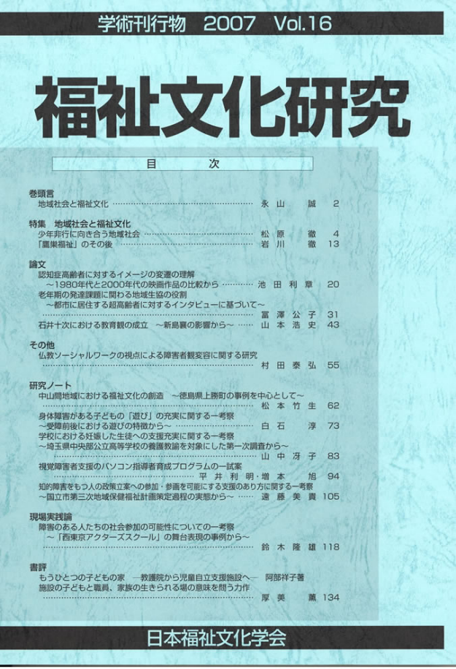**2-４　図表**

図1　学会誌

図、表、写真は原則としてそのまま掲載で

きる明瞭なものを本文に埋め込んでください。表キャプションは、上側中央に(表1)、図キャプションは、下側中央に記載してください。

図・写真・表の修正は一切行いません。写真をワードでグレースケールにするには、写真を選択して[図の形式]→[色] →[色の変更] →[グレースケール]を選択すると加工できます。投稿者の責任で作成・修正をお願いいたします。必要に応じて図、表、写真のファイルの提出をお願いすることもあるので、ご了承下さい。

表1 フォントとポイント

|  |  |  |
| --- | --- | --- |
| 項目 | フォント | ポイント |
| タイトル | MSゴシック | 14 |
| サブタイトル | MSゴシック | 12 |
| 著者名 | MSゴシック | 12 |
| 所属 | MSゴシック | 11 |
| 各章の見出し | MSゴシック | 11 |
| 本文 | MS明朝 | 10 |
| 図表キャプション | ゴシック | 10 |
| 参考文献(章題) | ゴシック | 10 |

□□□□□□□□□□□□□□□□□□□□こ□□□□□□□□□□□□□□□□□□□□□□□□□□□□□□□□□□□□□□□□□□□□□□□□□□□□□□□□□□□□□□□□□□□□□□□□□□□□□□□□□□□□□□□□□□□□□□□□□□□□□□□□□□□□□□□□□□□□□□□□□□□□□□□□□□□□□□□□□□□□□□□□□□□□□□□□□□□□□□□□□□□□□□□□□□□□□□□□□□□□□□□□□□□□□□□□□□□□□□□□□□□□□□□□□□□□□□□□□□□□□□□□□□□□□□□□□□□□□□□□□□□□□□□□□□□□□□□□□□□□□□□□□□□□□□□□□□□□□□□□□□□□□□□□□□□□□□□□□□□□□□□□□□□□□□□□□□□□□□□□□□□□□□□□□□□□□□□□□□□□□□□□□□□□□□□□□□□□□□□□□□□□□□□□□□□□□□□□□□□□□□□□□□□□□□□□□□□□□□□□□□□□□□□□□□□□□□□□□□□□

□□□□□□□□□□□□□□□□□□□□□□□□□□□□□□□□□□□□□□□□□□□□□□□□□□□□□□□□□□□□□□□□□□□□□□□□□□□□□□□□□□□□□□□□□□□□□□□□□□□□□□□□□□□□□□□□□□□□□□□□□□□□□□□□□□□□□□□□□□□□□□□□□□□□□□□□□□□□□□□□□□□□□□□□□□□□□□□□□□□□□□□□□□□□□□□□□□□□□□□□□□□□□□□□□□□□□□□□□□□□□□□□□□□□□□□□□□□□□□□□□□□□□□□□□□□□□□□□□□□□□□□□□□□□□□□□□□□□□□□□□□□□□□□□□□□□□□□□□□□□□□□□□□□□□□□□□□□□□□□□□□□□□□□□□□□□□□□□□□□□□□□□□□□□□□□□□□□□□□□□□□□□□□□□□□□□□□□□□□□□□□□□□□□□□□□□□□□□□□□□□□□□□□□□□□□□□□□□□□□□□□□□□□□□□□□□□□□□□□□□□□□□□□□□□□□□□□□□□□□□□□□□□□□□□□□□□□□□□□□□□□□□□□□□□□□□□□□□□□□□

□□□□□□□□□□□□□□□□□□□□□□□□□□□□□□□□□□□□□□□□□□□□□□□□□□□□□□□□□□□□□□□□□□□□□□□□□□□□□□□□□□□□□□□□□□□□□□□□□□□□□□□□□□□□□□□□□□□□□□□□□□□□□□□□□□□□□□□□□□□□□□□□□□□□□□□□□□□□□□□□□□□□□□□□□□□□□□□□□□□□□□□□□□□□□□□□□□□□□□□□□□□□□□□□□□□□□□□□□□□□□□□□□□□□□□□□□□□□□□□□□□□□□□□□□□□□□□□□□□□□□□□□□□□□□□□□□□□□□□□□□□□□□□□□□□□□□□□□□□□□□□□□□□□□□□□□□□□□□□□□□□□□□□□□□□□□□□□□□□□□□□□□□□□□□□□□□□□□□□□□□□□□□□□□□□□□□□□□□□□□□□□□□□□□□□□□□□□□□□□□□□□□□□□□□□□□□□□□□□□□□□□□□□□□□□□□□□□□□□□□□□□□□□□□□□□□□□□□□□□□□□□□□□□□□□□□□□□□□□□□□□□□□□□□□□□□□□□□□□□□□□□□□□□□□□□□□□□□□□□□□□□□□□□□□□□□□□□□□□□□□□□□□□□□□□□□□□□□□□□□□□□□□□□□□□□□□□□□□□□□□□□□□□□□□□□□□□□□□□□□□□□□□□□□□□□□□□□□□□□□□□□□□□□□□□□□□□□□□□□□□□□□□□□□□□□□□□□□□□□□□□□□□□□□□□□□□□□□□□□□□□□□□□□□□□□□□□□□□□□□□□□□□□□□□□□□□□□□□□□□□□□□□□□□□□□□□□□□□□□□□□□□□□□□□□□□□□□□□□□□□□□□□□□□□□□□□□□□□□□□□□□□□□□□□□□□□□□□□□□□□□□□□□□□□□□□□□□□□□□□□□□□□□□□□□□□□□□□□□□□□□□□□□□□□□□□□□□□□□□□□□□□□□□□□□□□□□□□□□□□□□□□□□□□□□□□□□□□□□□□□□□□□□□□□□□□□□□□□□□□□□□□□□□□□□□□□□□□□□□□□□□□□□□□□□□□□□□□□□□□□□□□□□□□□□□□□□□□□□□□□□□□□□□□□□□□□□□□□□□□□□□□□□□□□□□□□□□□□□□□□□□□□□□□□□□□□□□□□□□□□□□□□□□□□□□□□□□□□□□□□□□□□□□□□□□□□□□□□□□□□□□□□□□□□□□□□□□□□□□□□□□□□□□□□□□□□□□□□□□□□□□□□□□□□□□□□□□□□□□□□□□□□□□□□□□□□□□□□□□□□□□□□□□□□□□□□□□□□□□□□□□□□□□□□□□□□□□□□□□□□□□□□□□□□□□□□□□□□□□□□□□□□□□□□□□□□□□□□□□□□□□□□□□□□□□□□□□□□□□□□□□□□□□□□□□□□□□□□□□□□□□□□□□□□□□□□□□□□□□□□□□□□□□□□□□□□□□□□□□□□□□□□□□□□□□□□□□□□□□□□□□□□□□□□□□□□□□□□□□□□□□□□□□□□□□□□□□□□□□□□□□□□□□□□□□□□□□□□□□□□□□□□□□□□□□□□□□□□□□□□□□□□□□□□□□□□□□□□□□□

□□□□□□□□□□□□□□□□□□□□□□□□□□□□□□□□□□□□□□□□□□□□□□□□□□□□□□□□□□□□□□□□□□□□□□□□□□□□□□□□□□□□□□□□□□□□□□□□□□□□□□□□□□□□□□□□□□□□□□□□□□□□□□□□□□□□□□□□□□□□□□□□□□□□□□□□□□□□□□□□□□□□□□□□□□□□□□□□□□□□□□□□□□□□□□□□□□□□□□□□□□□□□□□□□□□□□□□□□□□□□□□□□□□□□□□□□□□□□□□□□□□□□□□□□□□□□□□□□□□□□□□□□□□□□□□□□□□□□□□□□□□□□□□□□□□□□□□□□□□□□□□□□□□□□□□□□□□□□□□□□□□□□□□□□□□□□□□□□□□□□□□□□□□□□□□□□□□□□□□□□□□□□□□□□□□□□□□□□□□□□□□□□□□□□□□□□□□□□□□□□□□□□□□□□□□□□□□□□□□□□□□□□□□□□□□□□□□□□□□□□□□□□□□□□□□□□□□□□□□□□□□□□□□□□□□□□□□□□□□□□□□□□□□□□□□□□□□□□□□□□□□□□□□□□□□□□□□□□□□□□□□□□□□□□□□□□□□□□□□□□□□□□□□□□□□□□□□□□□□□□□□□□□□□□□□□□□□□□□□□□□□□□□□□□□□□□□□□□□□□□□□□□□□□□□□□□□□□□□□□□□□□□□□□□□□□□□□□□□□□□□□□□□□□□□□□□□□□□□□□□□□□□□□□□□□□□□□□□□□□□□□□□□□□□□□□□□□□□□□□□□□□□□□□□□□□□□□□□□□□□□□□□□□□□□□□□□□□□□□□□□□□□□□□□□□□□□□□□□□□□□□□□□□□□□□□□□□□□□□□□□□□□□□□□□□□□□□□□□□□□□□□□□□□□□□□□□□□□□□□□□□□□□□□□□□□□□□□□□□□□□□□□□□□□□□□□□□□□□□□□□□□□□□□□□□□□□□□□□□□□□□□□□□□□□□□□□□□□□□□□□□□□□□□□□□□□□□□□□□□□□□□□□□□□□□□□□□□□□□□□□□□□□□□□□□□□□□□□□□□□□□□□□□□□□□□□□□□□□□□□□□□□□□□□□□□□□□□□□□□□□□□□□□□□□□□□□□□□□□□□□□□□□□□□□□□□□□□□□□□□□□□□□□□□□□□□□□□□□□□□□□□□□□□□□□□□□□□□□□□□□□□□□□□□□□□□□□□□□□□□□□□□□□□□□□□□□□□□□□□□□□□□□□□□□□□□□□□□□□□□□□□□□□□□□□□□□□□□□□□□□□□□□□□□□□□□□□□□□□□□□□□□□□□□□□□□□□□□□□□□□□□□□□□□□□□□□□□□□□□□□□□□□□□□□□□□□□□□□□□□□□□□□□□□□□□□□□□□□□□□□□□□□□□□□□□□□□□□□□□□□□□□□□□□□□□□□□□□□□□□□□□□□□□□□□□□□□□□□□□□□□□□□□□□□□□□□□□□□□□□□□□□□□□□□□□□□□□□□□□□□□□□□□□□□□□□□□□□□□□□□□□□□□□□□□□□□□□□□□□□□□□□□□□□□□□□□□□□□□□□□□□□□□□□□□□□□□□□□□□

□□□□□□□□□□□□□□□□□□□□□□□□□□□□□□□□□□□□□□□□□□□□□□□□□□□□□□□□□□□□□□□□□□□□□□□□□□□□□□□□□□□□□□□□□□□□□□□□□□□□□□□□□□□□□□□□□□□□□□□□□□□□□□□□□□□□□□□□□□□□□□□□□□□□□□□□□□□□□□□□□□□□□□□□□□□□□□□□□□□□□□□□□□□□□□□□□□□□□□□□□□□□□□□□□□□□□□□□□□□□□□□□□□□□□□□□□□□□□□□□□□□□□□□□□□□□□□□□□□□□□□□□□□□□□□□□□□□□□□□□□□□□□□□□□□□□□□□□□□□□□□□□□□□□□□□□□□□□□□□□□□□□□□□□□□□□□□□□□□□□□□□□□□□□□□□□□□□□□□□□□□□□□□□□□□□□□□□□□□□□□□□□□□□□□□□□□□□□□□□□□□□□□□□□□□□□□□□□□□□□□□□□□□□□□□□□□□□□□□□□□□□□□□□□□□□□□□□□□□□□□□□□□□□□□□□□□□□□□□□□□□□□□□□□□□□□□□□□□□□□□□□□□□□□□□□□□□□□□□□□□□□□□□□□□□□□□□□□□□□□□□□□□□□□□□□□□□□□□□□□□□□□□□□□□□□□□□□□□□□□□□□□□□□□□□□□□□□□□□□□□□□□□□□□□□□□□□□□□□□□□□□□□□□□□□□□□□□□□□□□□□□□□□□□□□□□□□□□□□□□□□□□□□□□□□□□□□□□□□□□□□□□□□□□□□□□□□□□□□□□□□□□□□□□□□□□□□□□□□□□□□□□□□□□□□□□□□□□□□□□□□□□□□□□□□□□□□□□□□□□□□□□□□□□□□□□□□□□□□□□□□□□□□□□□□□□□□□□□□□□□□□□□□□□□□□□□□□□□□□□□□□□□□□□□□□□□□□□□□□□□□□□□□□□□□□□□□□□□□□□□□□□□□□□□□□□□□□□□□□□□□□□□□□□□□□□□□□□□□□□□□□□□□□□□□□□□□□□□□□□□□□□□□□□□□□□□□□□□□□□□□□□□□□□□□□□□□□□□□□□□□□□□□□□□□□□□□□□□□□□□□□□□□□□□□□□□□□□□□□□□□□□□□□□□□□□□□□□□□□□□□□□□□□□□□□□□□□□□□□□□□□□□□□□□□□□□□□□□□□□□□□□□□□□□□□□□□□□□□□□□□□□□□□□□□□□□□□□□□□□□□□□□□□□□□□□□□□□□□□□□□□□□□□□□□□□□□□□□□□□□□□□□□□□□□□□□□□□□□□□□□□□□□□□□□□□□□□□□□□□□□□□□□□□□□□□□□□□□□□□□□□□□□□□□□□□□□□□□□□□□□□□□□□□□□□□□□□□□□□□□□□□□□□□□□□□□□□□□□□□□□□□□□□□□□□□□□□□□□□□□□□□□□□□□□□□□□□□□□□□□□□□□□□□□□□□□□□□□□□□□□□□□□□□□□□□□□□□□□□□□□□□□□□□□□□□□□□□□□□□□□□□□□□□□□□□□□□□□□□□□□□□□□□□□□□□□□□□□□□□□□□□□□□□□□□□□□□□□□□□□□□□□□□□□□□□□□□□□□□□